嘉義縣 嘉新國民中學
110學年度雙語國家政策－口說英語展能樂學計畫
子計畫2-1：國民中小學英語日活動成果報告表
活動名稱 | 嘉新英語報佳音 |  | 辦理日期 | 2021.12.14
辦理地點 | 嘉新國中校園 |  | 參加人數 | 371人
成果摘要-活動內容介紹及特色說明  (列點說明) | - 英語日下課時間期日常生活對話、打招呼、接待客人盡量以英語應對。  - 教學需要將英語融入各科教學中，如音樂課教唱英語歌謠。  - 利用課堂帶領學生認識聖誕節相關之英語  - ETF教師融入課堂，介紹美國文化。
檢討或建議事項 | 籌備時間過短，應列入嘉義縣行事曆。
照片說明（4-10張）
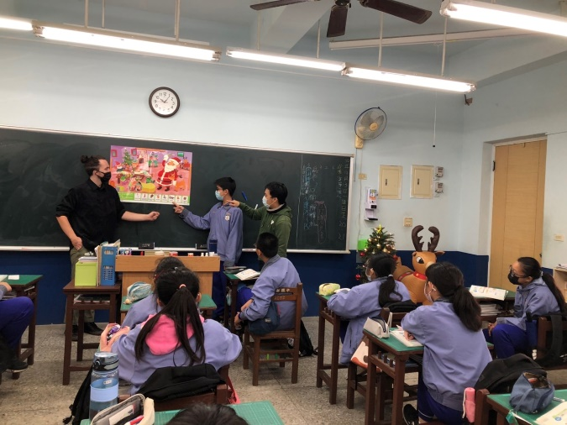 |  | 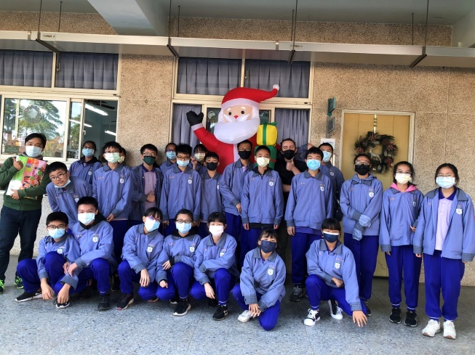
ETF英語課報佳音 |  | 參與學生熱情合照
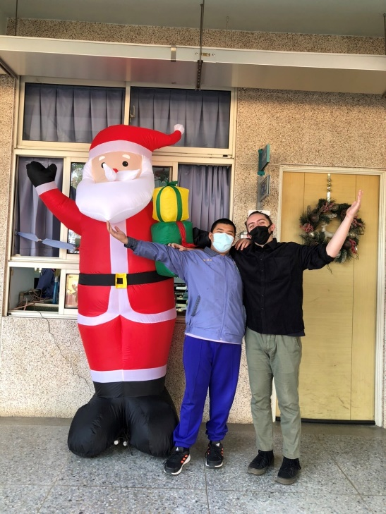 |  | 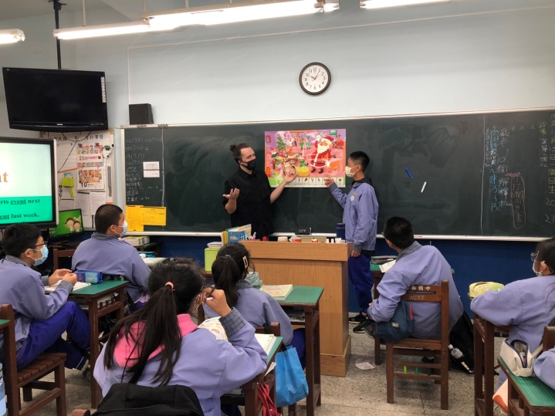
學生與ETF老師合照 |  | 課堂進行節慶英語教學
(表格不夠，請自行增列）

